МІНІСТЕРСТВО ОСВІТИ І НАУКИ УКРАЇНИ НАЦІОНАЛЬНИЙ УНІВЕРСИТЕТ “ЛЬВІВСЬКА ПОЛІТЕХНІКА”

Інститут прикладної математики та фундаментальних наук Кафедра прикладної математики

ЗВІТ

про виконання лабораторної роботи №2 з дисципліни

# *«Крос-платформне програмування»*

Виконав:

студент групи ПМ-31 Рудакевич Юліан Прийняв:

Доцент кафедри ПМ

Пабирівський В.В.

***Лабораторна робота №2***

***Програмування алгоритмів розгалуженої структури.***

***Мета:*** *: вдосконалення навичок написання програмного коду на Java та Kotlin. Ознайомлення з алгоритмічною конструкцією розгалуження та її використанням в програмах.*

***Хід роботи:*** *Завдання №1  
З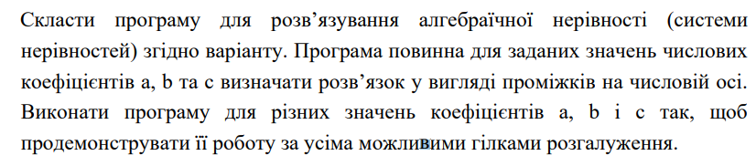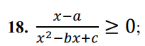авдання №2*

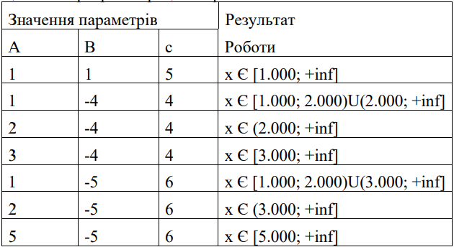

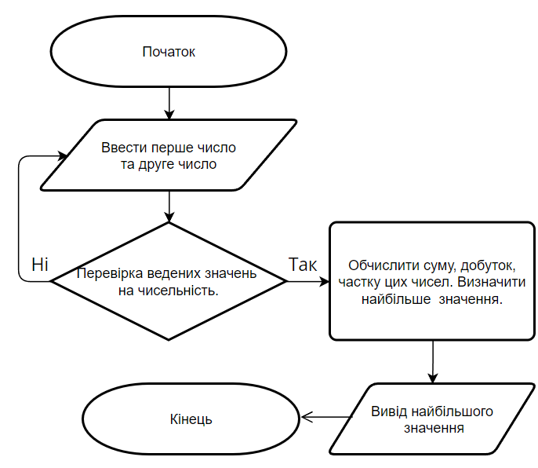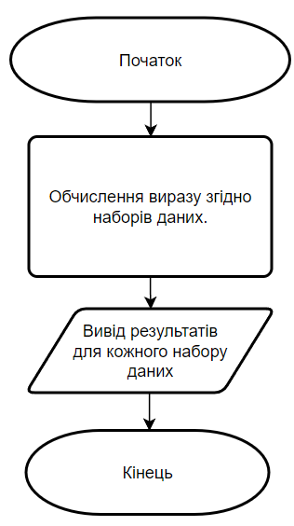

***Код на Github:***[LINK](https://github.com/Who-I-ammmmmmm/Cross_lab2)

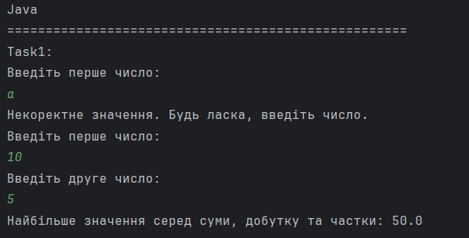

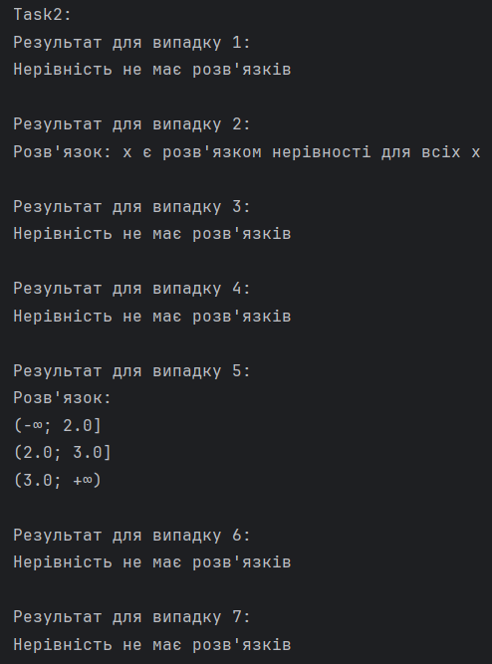

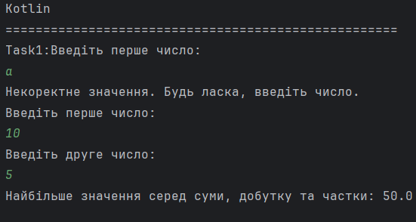

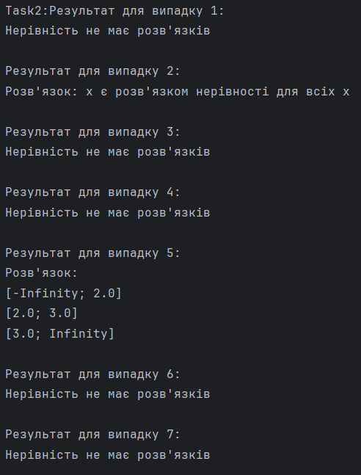

***Висновок:*** *На цій лабораторній роботі, я навчився створювати програми* *розгалуженої структури на мові Java та Kotlin.*